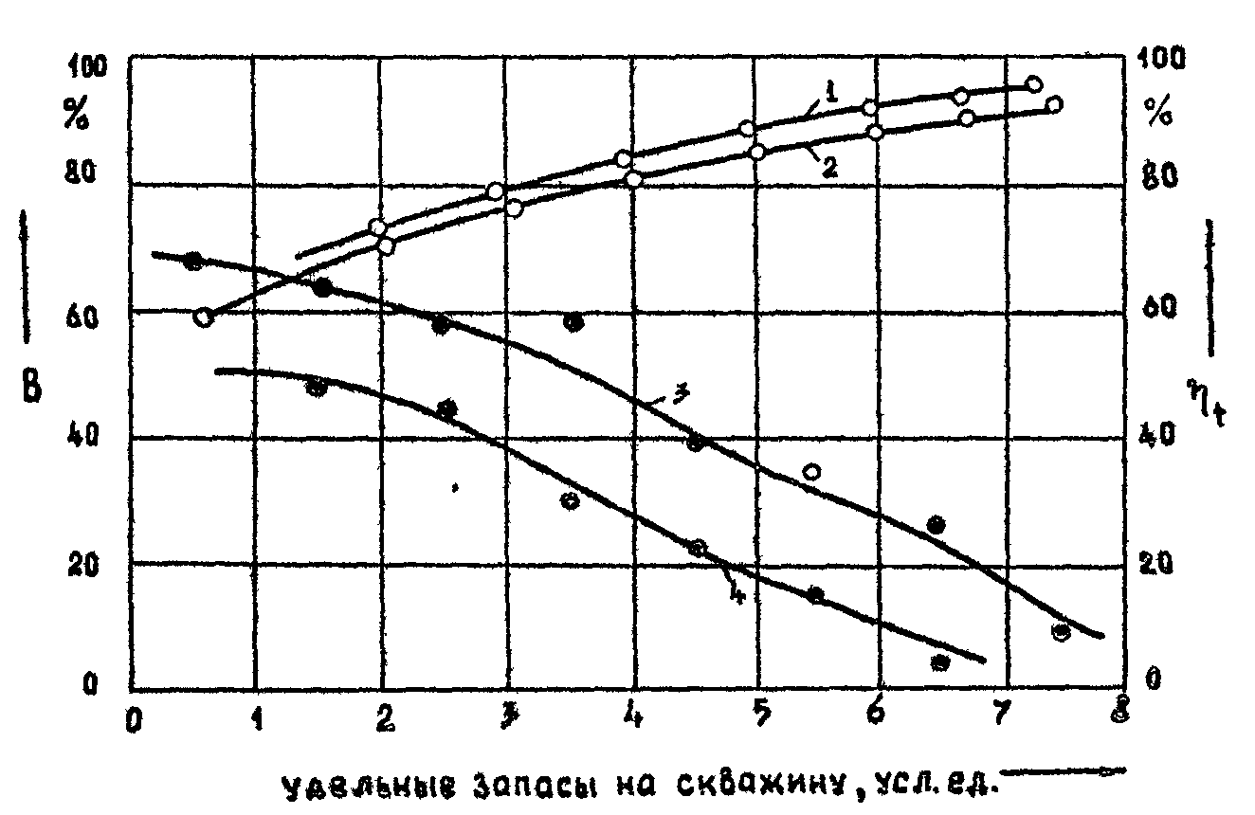
Рис. 2.1. Обобщенная зависимость η_{t} и В по первой и второй группам объектов от запасов, приходящихся на одну скважину:
1,2 - обводненность продукции соответственно по второй и первой группам объектов;
3, 4 - текущая нефтеотдача соответственно по первой и второй группам объектов,

